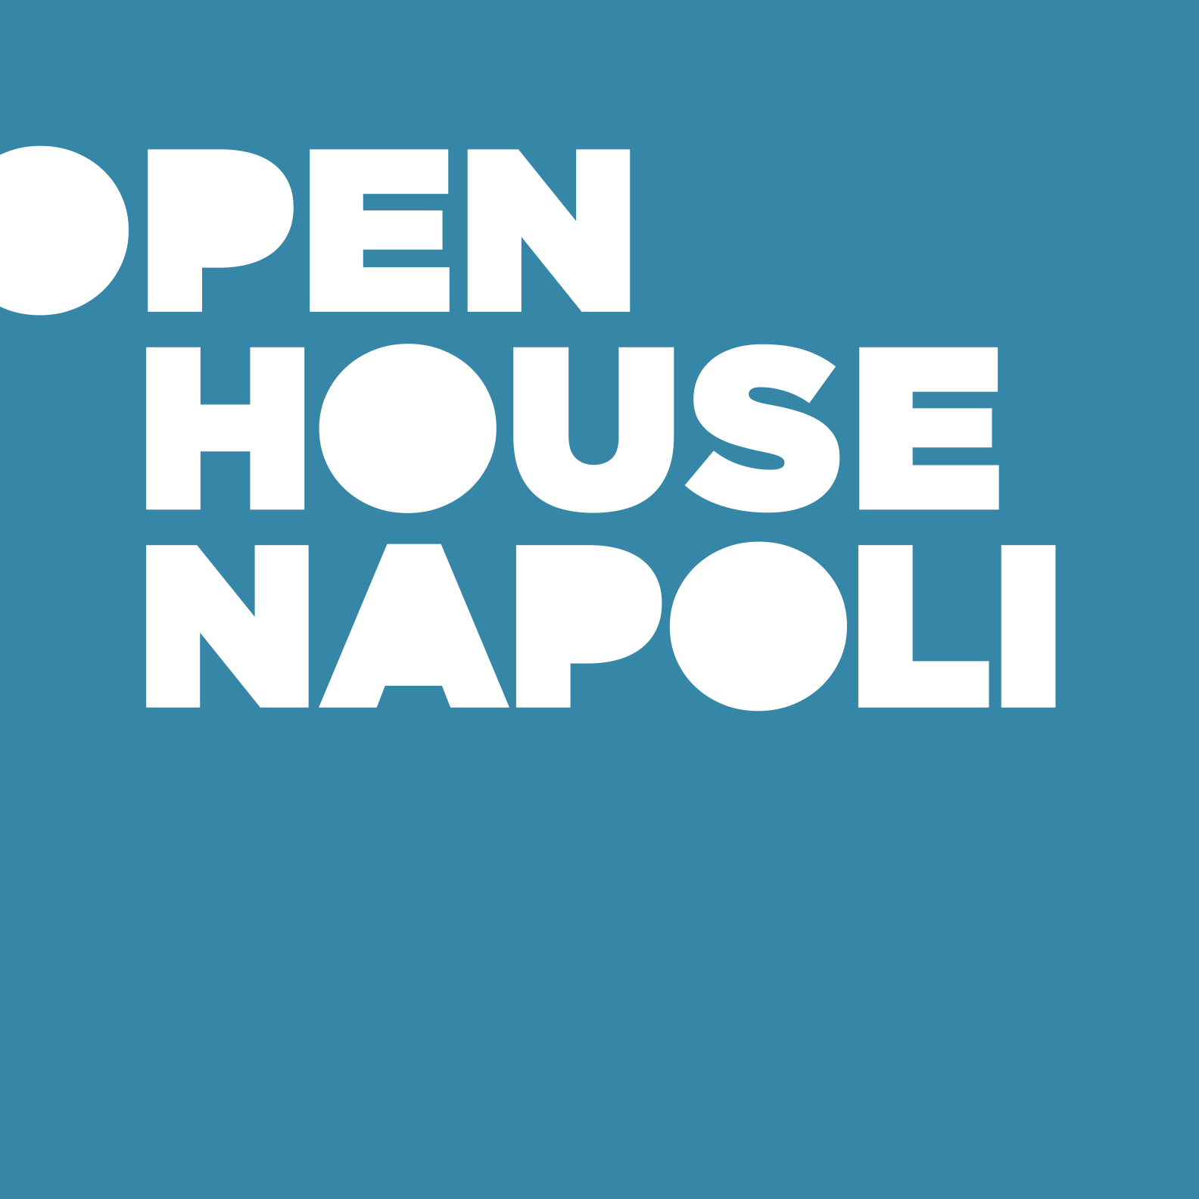

NOTA STAMPA

Grande riscontro di pubblico registrato nel week end
3-5 ottobre per la VII edizione di Open House Napoli festival dell’architettura

Oltre 150 gli appuntamenti tra siti istituzionali, palazzi storici, percorsi urbani, studi professionali, case private, cantieri, talk, mostre ed eventi

Si è conclusa con numeri record la VII edizione di Open House Napoli, il festival dell’architettura che per un intero weekend (dal 3 al 5 ottobre) ha aperto le porte di luoghi e spazi normalmente non accessibili al pubblico.

Con circa 47mila visite registrate e ben 22mila visitatori, il festival ha raddoppiato la partecipazione rispetto all’edizione precedente, confermandosi uno degli appuntamenti culturali più attesi della città.

A rendere possibile questo straordinario risultato sono stati gli oltre 400 volontari (tra architetti, docenti, studenti, artisti, progettisti e soprattutto semplici appassionati), cuore pulsante della manifestazione, ed il grande entusiasmo del pubblico che ha premiato tutte le proposte di un programma di qualità, che quest’anno è stato arricchito da più di 40 esperienze inedite per un racconto a tutto tondo della città, nella sua stratificazione tra classico, moderno e contemporaneo, tra luoghi iconici e nuove scoperte.
Un ulteriore indicatore dell’apprezzamento registrato, è quello relativo alle visite a palazzi storici, studi e case private che hanno raggiunto i 300 visitatori in una sola gornata.

Particolare successo per il Villaggio OHN Kids presso Spazio Obù – Fondazione Terzo Luogo a Sant’Anna a Capuana, dove è stato allestito uno spazio creativo, grazie al coinvolgimento di ben 12 organizzazioni tra le più dinamiche del territorio, interamente dedicato a bambini e bambine, a dimostrazione di quanto l’architettura, attraverso laboratori pratici, attività interattive e percorsi di sperimentazione, possa diventare strumento di scoperta e gioco anche per i più piccoli, cittadini del futuro.

Open House Napoli continua così a crescere e a consolidarsi come evento di riferimento per la valorizzazione del patrimonio architettonico e culturale della città, rafforzando attraverso la conoscenza il senso di appartenenza dei cittadini e stimolandone il dibattito sulla trasformazione urbana.
“Siamo profondamente soddisfatti di questa edizione – dichiarano gli organizzatori Stefano Fedele, Alessandra Thomas e Valerio Perogio – non solo per i numeri raggiunti e per la qualità del programma, ma soprattutto per il grande interesse dimostrato dai cittadini. Open House Napoli è diventato un momento di dialogo, di riappropriazione della città e di comprensione dei suoi processi di cambiamento. Tutto questo è reso possibile dal lavoro di squadra, dalla passione dei volontari e dal grande network che sostiene e alimenta il festival anno dopo anno.”

------------------------------------------------------------------------------------------------------------------------
OPEN HOUSE NAPOLI
E’ Parte del network mondiale Open House Worldwide, festival globale dell’architettura fondato a Londra nel 1992 e presente oggi in 58 città e 5 continenti www.openhouseworldwide.org.
Open House Napoli® è un evento non-profit dell’Associazione Culturale Open’ness, che riunisce architetti, comunicatori, esperti di sviluppo sostenibile, operatori culturali e creativi che mettono insieme le loro esperienze e competenze per costituire sul territorio urbano uno spazio aggregante, attivo tutto l’anno, di conoscenza, dialogo, progettualità.

I NUMERI DELLE SEI EDIZIONI PRECEDENTI
- 98.000+ visite totali
- 700+ edifici, percorsi ed eventi
- 10 municipalità incluse
- 2050 volontari coinvolti

Napoli, 6 ottobre 2025

